Área: | DIPUTADOS PAN 2021-2024
Oficio Nº: | CYRM/07/ENERO -2022IDP

Chihuahua, Chih., a 16 de enero del 2023

DIP. ADRIANA TERRAZAS PORRAS
PRESIDENTA DEL H. CONGRESO DEL ESTADO
PRESENTE.- PRESENTE.-

CARLA YAMILETH RIVAS MARTÍNEZ, en mi carácter de diputada local integrante del Grupo Parlamentario del Partido Acción Nacional, por medio del presente escrito vengo a solicitar LICENCIA al cargo de diputada propietaria, por el periodo de hasta un mes; lo anterior, con fundamento en lo previsto en el artículo 82, fracción IX en relación con la fracción XIX del artículo 64, y 195, todos de la Constitución Política del Estado de Chihuahua.

Solicitando que sea llamada a rendir protesta constitucional la persona suplente electa en la fórmula que encabezo.

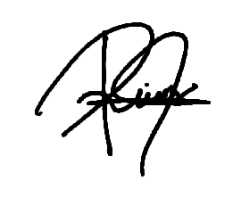

DIP. CARLA YAMILETH RIVAS MARTÍNEZ
DIPUTADA H. CONGRESO DEL ESTADO
C.c.p. Consecutivo de oficios.

